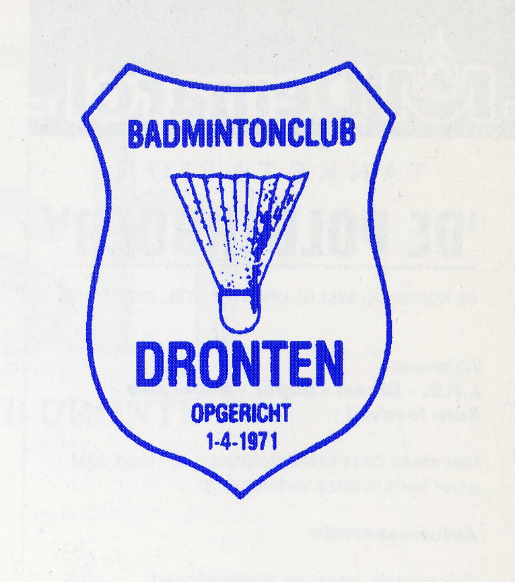

ALGEMENE LEDENVERGADERING

Het bestuur van de Badminton Club Dronten nodigt u uit voor de algemene ledenvergadering 2018.

Locatie: Avontura Donten (Educalaan 37)

Datum/tijd: Maandag 16 april vanaf 19.30 uur inzage van de diverse stukken en om 20.00 uur opening van de vergadering

Agenda:

- Opening
- Verslag ledenvergadering 2017
- Ingekomen stukken
- Verslagen van de commissies
- Financieel jaaroverzicht 2017
- Verslag kascontrole-commissie
- Benoeming nieuwe kascontrole-commissie
- Begroting 2018
- Verkiezing leden van het bestuur
- Rondvraag
- Sluiting van de vergadering

Afmeldingen voor de vergadering graag doorgeven aan Oscar van Rossum (secretaris@bc-dronten.nl) of Wil van Hooijdonk (competitie-sen@bc-dronten.nl)

Het bestuur
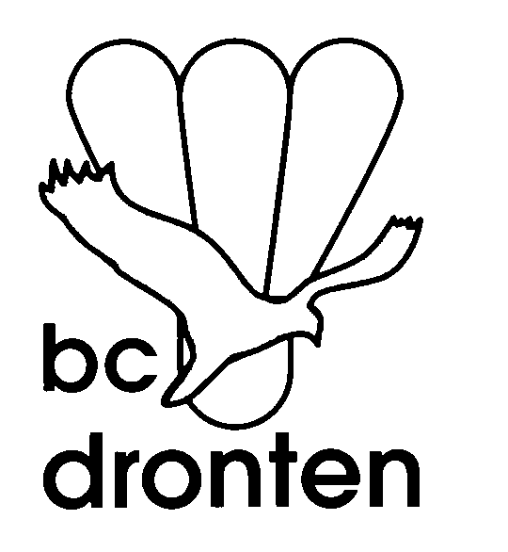

VERSLAGEN VAN DE DIVERSE COMMISSIES 2017/2018

VERSLAG RECREANTEN

Jaarverslag recreantencommissie
Dinsdag 5 september 2017 begon het nieuwe speelseizoen. Op de website en op onze facebookpagina worden alle geplande activiteiten weergegeven. Ook via mail worden de leden op de hoogte gehouden van lopende zaken. We proberen ieder jaar een nieuwsbrief te versturen aan de leden.

Ledenaantal
Het ledenaantal voor de dinsdagavond is ongeveer gelijk gebleven.

De pasjesavond.
Iedere dinsdagavond worden de pasjes van alle leden bij binnenkomst ingenomen en ingepland. Dit gebeurt nu meestal 3 x een ronde van 20 minuten. Daarna kan iedereen weer zelf zijn pasje ophangen en vrij spelen. In plaats van ‘pasjesavond’ vindt er ook regelmatig een onderling toernooi plaats. De data hiervan staat niet vast maar wordt op tijd aangekondigd via mail en door een vermelding op de BC Dronten website en facebookpagina. Zo kan iedereen van tevoren weten wanneer er een andere invulling aan de speelavond gegeven wordt. De reacties zijn over het algemeen positief.
Op dinsdagavond na het badmintonnen wordt er regelmatig gebruikt gemaakt van de mogelijkheid om gezellig na te praten en wat te drinken in de kantine van ’t Dok.

De 10-rittenkaart
Indien er vraag is wordt er op dinsdagavond vanaf 21:00 training gegeven door Wil van Hooijdonk, voor zowel beginners als gevorderden.

De interne competitie
Interne competities worden de afgelopen jaren niet meer gehouden. Dit komt door gebrek aan animo.

Interne toernooitjes

Het jaar 2017 hebben we afgesloten met een eindejaarstoernooi. Er staat nog wel een toernooitje voor de zomer op de planning. Eigenlijk zouden wij een toernooicommissie willen hebben die de toernooitjes regelen zodat er wat meer structuur en regelmaat in komt. Nu wordt het steeds vanuit het bestuur georganiseerd maar het zou mooi zijn als er een paar sportieve leden dit op zich zouden willen nemen.

De clubkampioenschappen
In 2016 zijn er voor het laatst clubkampioenschappen geweest. Dit komt doordat we in 2017 de clubkampioenschappen op een zaterdag wilden doen, daar was helaas te weinig animo voor waardoor de clubkampioenschappen niet doorgingen. Tijdens de kampioenschappen wordt er een mix- en een dubbel poule gespeeld in de categorie: recreant en competitie speler. Met een finale als afsluiting, waarna de prijzen worden uitgereikt.

Zondagmorgen

Op zondagmorgen van 10.00 tot 12.00 uur is er de mogelijkheid om op recreatief niveau een shuttletje te slaan. De locatie is in de Stal in wijk de Landmaten.

Zomerbadminton
Het afgelopen jaar hebben de recreanten weer in de zomervakantie door kunnen spelen in de Stal. Dit werd goed bezocht dus waarschijnlijk gaan we deze zomer er weer mee door.

De voorjaarscompetitie
Ook dit jaar is er weer een voorjaarscompetitie. Dit is een sportieve ontmoeting met andere badmintonclubs uit de omgeving. Deze competitie wordt georganiseerd door de badmintonbond. Eén team bestaat uit minimaal twee dames en twee heren. Ieder team speelt vier thuis en vier uit wedstrijden. Naast de voorjaarscompetitie is er ook de mogelijkheid om mee te doen aan een najaarscompetitie. Inschrijving is mogelijk tot eind mei 2017! Dit wordt georganiseerd door de badmintonbond.

Het zou leuk zijn als we volgend jaar met nog meer teams mee kunnen spelen met de VJC. Dus geef je op in het najaar! Het is een gezellig en sportief ontmoeten met badmintonspelers van andere verenigingen. Er zijn heel veel poules, op verschillende niveaus ingedeeld, dus voor iedereen is er de mogelijkheid om mee te doen!
.
Regionale toernooien van diverse badmintonclubs
Er zijn verspreid over het speeljaar meerdere mogelijkheden voor spelers om op recreanten niveau krachten te meten met spelers van een andere vereniging. Deze toernooien staan ook vermeld op de website van BC Dronten. Helaas, voor de actievelingen die deze toernooien organiseren, komen er vanuit BC.Dronten geen of nauwelijks aanmeldingen vanuit de groep recreanten. Dit willen we toch nog eens onder de aandacht brengen!

Website en e-mail

De website loopt goed naar ons idee en we proberen hem zo goed als mogelijk up-to-date te houden. Het online aanmelden werkt prima.

Zaalhuur
De senioren recreanten hebben vanaf dinsdag 5 september van 20:00 uur tot 22:00 uur de beschikking over accommodatie ’t Dok 1. De laatste speelavond van dit seizoen is 17 juli. Daarna gaan we waarschijnlijk over op de zomeravondbadminton in de Stal.

Judith Schmit
Bestuurslid namens de recreanten

VERSLAG JEUGD RECREANTEN

Na het afscheid van Rein en Anita is de training begin 2017 overgenomen door Wil en Oscar. Aanvankelijk bedoeld voor een tijdelijke periode maar op dit moment nog steeds door hen ingevuld. Overigens met veel enthousiasme. De groep jeugdleden is dit seizoen gegroeid en best wel groot (momenteel 14 leden).

Het begeleiden van beginnende en gevorderde jeugd is heel leuk om te doen en maakt dat we ook in de toekomst nog competitiespelers uit de eigen vereniging kunnen opstellen. Echter, het zou beter zijn indien er naast de huidige begeleiders wat meer mensen uit de vereniging hiervoor beschikbaar zouden zijn. Aan allen dan ook de oproep om de begeleiders van de jeugd te komen versterken. Hierdoor wordt voorkomen dat we niet voldoende aandacht aan de kinderen kunnen schenken. Ook zijn er dagen dat het voor de huidige begeleiders niet mogelijk is om op tijd in ’t Dok te zijn. Indien we dan met wat meer mensen zijn die wel aanwezig kunnen zijn, is de opvang van de kinderen gegarandeerd.

Wil en Oscar

VERSLAG WOENSDAGOCHTEND RECREANTEN

Op 6 september 2017 is het seizoen voor de woensdagochtend weer begonnen. Zoals gebruikelijk spelen we van 9.00 tot 11.00 in het nieuwe gedeelte van ’t Dok. Om 10.00 altijd even koffie/thee pauze in de kantine. Gezellig in een grote kring en meestal is er wel iemand jarig geweest !!!

Er is geen officiële trainer meer bij ons. Nieuwe leden krijgen een paar keer les van Peter Kunstt . Hij heeft aangegeven deze taak wel op zich te willen nemen om nieuwe leden te begeleiden. Bij zijn voorgaande vereniging heeft hij ook training gegeven. Zo kunnen nieuwe leden al snel meespelen in de groep. We wisselen vrij frequent door in de 2 uur dat we spelen. Dus veel rouleren en dan kom je zoveel mogelijk verschillende tegenstanders tegen.

Op de eerste woensdag van de maand spelen we het eerste uur onderlinge wedstrijden. Ik deel dan de teams in en dat is altijd een geslaagde ochtend. De woensdagochtend bestaat nu uit 25 leden. Door vakanties vallen er 5 woensdagen uit.
Het is nu april, de zomervakantie gaat eind juli in. Dus we kunnen nog lekker een paar maanden badmintonnen.

Tot zover de Woensdagochtend
Groet Wilma

VERSLAG COMPETITIE

Weer een jaar voorbij en gelukkig hebben we dit jaar weinig te maken gehad met blessures of andere onaangename zaken. Ook dit jaar hebben we wat betreft de jeugd weer samengewerkt met Swifterbant en omdat het goed verloopt gaan we het komende jaar daar mee door.

De senioren competitie, 3 mix teams en 1 herenteam, is naar verwachting gegaan. Er zijn geen degradaties of promoties uit voort gekomen maar zoals al aangegeven hadden we dat ook niet verwacht. Alle teams hebben goed standgehouden en veel speelplezier beleefd. Laat dat een uitnodiging zijn oor andere om ook mee te gaan doen als competitiespeler. Ook dit jaar hebben we regelmatig een beroep moeten doen op invallers. Dit was niet altijd even makkelijk maar uiteindelijk hebben we alle wedstrijden met een volledig team kunnen spelen. Dank aan alle invallers voor hun inzet en enthousiasme en we hopen natuurlijk dat indien het nodig mocht zijn we weer een beroep op jullie kunnen doen. Aan het einde van de competitie is het 1e team 5e geworden, het 2e team 6e, het 3e team 5e en het Mannenteam 3e.

Ook dit jaar zijn de trainingen dit jaar verzorgt door Bert (senioren) en Ed (junioren). De trainingen worden met enthousiasme gegeven en dat zie je terug in het plezier dat de spelers hebben. Natuurlijk kan het altijd beter en daarom wordt er regelmatig overlegd over wat we kunnen aanpassen en/of verbeteren. Voor de trainingen van Ed gebeurt dat natuurlijk samen met de competitieleider van Swifterbant.

In dit verslag wil ik spelers en begeleiders uit Swifterbant bedanken voor de open en plezierige samenwerking. Wat ons betreft een zeer goed oplossing en daardoor veel meer speelplezier voor de kinderen.

De trainingen zijn inmiddels gestopt en zullen op 6 september weer beginnen. De eerste thuiswedstrijden zullen op 15 september zijn.

Het zomerreces gaat pas in juli beginnen zodat we in september er weer volop tegenaan kunnen. Ik wil eenieder bedanken voor zijn inzet en na een welverdiende rust deze zomer zullen we in september weer starten met een nieuw badminton competitieseizoen.

Groeten,
Wil

